DECIMOQUINTA CONVOCATORIA PARA EL FOMENTO DE LA INVESTIGACIÓN Y LA INNOVACIÓN 2020
Título del proyecto
Evolución del desempeño de los estudiantes en el módulo especifico de Pensamiento Científico en la prueba Saber Pro del 2015 al 2018
Campo de acción | Transdisciplinariedad - Aporte al PIM
Cambio educativo y social desde la multi e interculturalidad | Este proyecto aporta directamente a la línea Compromiso con el proyecto educativo y también está relacionado con la línea Proyección social e investigación pertinentes.
Articulación con funciones sustantivas y el sector social y productivo
El proyecto se articula con las siguientes acciones:
• 2.2 Fortalecer las estrategias pedagógicas, didácticas y evaluativas, que sean coherentes con las modalidades presencial, a distancia y virtual, acordes con el Modelo Educativo Pedagógico (MEP).
• 3.5 Aumentar de manera progresiva y sostenible la cooperación académica con otras instituciones nacionales e internacionales.

Grupo de investigación | Línea de investigación en la que se inscribe el proyecto
CIM (Ciencia e Ingeniería de Materiales) Educación y Pedagogía de las Ciencias Básicas

Nombre del Investigador principal | Enlace CvLAC | Enlace ORCID | Enlace Google Académico
José Hermes Martínez Saavedra | http://scienti.colciencias.gov.co:8081/  cvlac/visualizador/generarCurriculoCv.do?cod_rh=0000488291 | https://orcid.org/  0000-0003-2924-3666 | https://scholar.google.es/citations?hl=es&user=nrQSo5gAAAAJ
División | Facultad | Programa | Grupo de investigación
Departamento de Ciencias Básicas | Departamento de Ciencias Básicas | Departamento de Ciencias Básicas | CIM (Ciencia e Ingeniería de Materiales )
Nombre del Co-investigador | Enlace CvLAC | Enlace ORCID | Enlace Google Académico
Jairo Andrés Coral Campaña | http://scienti.colciencias.gov.co:8081/  cvlac/visualizador/generarCurriculoCv.do?cod_rh=0000417548 | https://orcid.org/0000-0003-2075-9009 | https://scholar.google.es/citations?user=OalgWqoAAAAJ&hl=es
División | Facultad | Programa | Grupo de investigación
Departamento de Ciencias Básicas | Departamento de Ciencias Básicas | Departamento de Ciencias Básicas | CIM (Ciencia e Ingeniería de Materiales )
Nombre del Co-investigador | Enlace CvLAC | Enlace ORCID | Enlace Google Académico
Nelson Javier Rojas Mancipe | http://scienti.colciencias.gov.co:8081/  cvlac/visualizador/generarCurriculoCv.do?cod_rh=0000902896 | https://orcid.org/0000-0003-2398-0446 | https://scholar.google.com/citations?hl=en&user=3e26Rq4AAAAJ
División | Facultad | Programa | Grupo de investigación

Resumen de la propuesta | Palabras clave
Los estudiantes que ya han cursado el 75% de su carrera en las diversas Instituciones de Educación Superior en Colombia están obligados a presentar la denominada Prueba Saber Pro en dos módulos genéricos y específicos. Estos resultados suministran información para la formulación e implementación de diversos planes de acción con el objetivo de que los estudiantes mejoren su desempeño. De esta manera, se plantea el estudio de la variación de los desempeños de los estudiantes en la prueba específica de pensamiento científico de la Prueba Saber Pro del 2015 al 2018, prueba que presentan los futuros profesionales de ingenierías y las ciencias exactas. Con este fin se pretende estimar la variación de los desempeños de los estudiantes en la prueba específica de Pensamiento Científico SABER PRO entre el 2015 - 2018, para lo cual se consideran los futuros profesionales que presentan la prueba durante estos años. Esto se alcanza tras caracterizar la población ya mencionada, identificar los factores determinantes en los desempeños de la prueba y comparar los desempeños en la prueba por medio de un modelo. Para este estudio se utiliza la información registrada en las bases de datos del ICFES, del DANE y otras fuentes. | Pruebas estandarizadas, pensamiento científico, desempeño, variación, evolución.

Problema de investigación
¿Cómo varían los desempeños de la prueba específica de Pensamiento Científico Saber Pro para los años del 2015 al 2018?

Hipótesis de Investigación:
Existe una variación significativa en los desempeños de los estudiantes en la prueba específica de Pensamiento Científico Saber Pro 2015 - 2018

Justificación
Las instituciones de educación superior en Colombia están comprometidas con ofrecer una educación de calidad. Así mismo, en Colombia existe una prueba estandarizada, denominada Saber Pro, que, entre otras, permite establecer un ranking de universidades basado en los resultados que alcanzan los estudiantes en unas competencias genéricas y otras específicas. Esta clasificación, de alguna manera, se utiliza como una autoevaluación para las instituciones de educación superior lo que conlleva a la formulación e implementación de diversos planes de acción con el objetivo de que los estudiantes mejoren su desempeño en las pruebas y como consecuencia se pueda lograr una mejor posición en el ranking.
Un estudio de la evolución del desempeño de los estudiantes en el módulo específico de la prueba Saber Pro permite identificar la variación en el tiempo de los alcances de los procesos educativos, los planes y las estrategias implementadas a largo plazo por las instituciones de educación superior para obtener mejores resultados.
Para el caso particular de las ingenierías y las ciencias exactas dentro de las competencias específicas que componen la prueba Saber Pro se encuentra Pensamiento Científico. Los desempeños en esta competencia específica son importantes para una autoevaluación de los programas de ingeniería de las universidades Santo Tomás y Uniagustiniana, así como para todas las instituciones de educación superior que ofrecen programas de ingeniería o afines.
Los resultados de esta investigación pueden aportar directamente a políticas institucionales además de ayudar a posicionar los grupos de investigación a los que pertenecemos y con ello al reconocimiento nacional e internacional de nuestras instituciones en lo referente a investigaciones con pruebas estandarizadas.

Objetivo general
Estimar la variación de los desempeños de los estudiantes en la prueba específica de Pensamiento Científico Saber Pro entre el 2015 - 2018

Objetivos específicos
- Caracterizar la población de estudiantes que presentaron la prueba específica de Pensamiento Científico Saber Pro entre el 2015 y 2018.
- Identificar los factores determinantes en los desempeños de la prueba específica de Pensamiento Científico Saber Pro entre el 2015 y 2018.
- Comparar los desempeños en la prueba específica de Pensamiento Científico Saber Pro entre el 2015 y 2018.

Estado del arte y marco conceptual
La evaluación, comprendida como instrumento diseñado para medir, comprobar, emitir juicio o para determinar un juicio de mérito (Stufflebean & Shinkfield, 2011), no es una actividad lineal, depende de las teorías que la soportan y de los fines para la cual fue diseñada (Wragg, 2003)
De acuerdo con el desarrollo y evolución de la sociedad, varían los procedimientos con los cuales se desarrolla el proceso evaluativo y la evaluación misma, de tal manera que en la actualidad se ha alcanzado un cierto grado de desarrollo que ha llevado a la evaluación a ser considerada una disciplina, una industria y una profesión (Barrenechea, 2010; Tiana, 2009; Stufflebean & Shinkfield, 2011).
Dentro del proceso pedagógico se ha dedicado un apartado fundamental a tratar esta actividad, que en un principio pretendía determinar el nivel de los estudiantes al ingresar a la institución educativa y realizar seguimiento durante su proceso de formación (Delval & Lomelí, 2013), y que ha tomado un sentido político de interés público promovido por gobiernos y por organismos internacionales como la UNESCO y la OCEDE, el cual indaga por información que esta fuera del salón de clase, de la escuela y se relaciona con la inversión de los recursos, la aplicación de modelos relacionados con proceso propios de la industria que requiere seguimiento y control en la medición de la calidad de los productos.
De esta manera, los gobiernos participantes adoptan modelos de evaluación masivos por medio de la aplicación de las denominadas pruebas estandarizadas.
Las diferentes pruebas estandarizadas que se efectúan a nivel mundial son organizadas y administradas por los diferentes organismos nacionales encargados del contexto educativo en la respectiva región, independiente de la zona geográfica. Las pruebas más importantes que se ejecutan a nivel internacional son: el Programa para la Evaluación Internacional de Alumnos (PISA), Ciencias (TIMMS) y el Estudio de las Tendencias en Matemáticas, el Tercer Estudio Regional Comparativo y Explicativo (TERCE), y Evaluación de Competencias de Adultos (PIAAC).
En este sentido el congreso de la República de Colombia confiere al Instituto Colombiano para el Fomento de la Educación Superior (ICFES) la responsabilidad de formar parte del programa de calidad y encargarse de la aplicación y demás procesos relacionados con el desarrollo de las pruebas Saber 11, Saber T y T, y Saber Pro.
Al examinar el proceso educativo desde la perspectiva de los estándares, se hace imperativo considerar que el desempeño se relacione con el rendimiento, por tanto, se vincula con el desarrollo de competencias (Alexander y Simmons (1975), Jencks (1972) y Coleman, et al. (1966), Montes, I, y Lerner, J. (2011), Sandra García y otros (2014)
De la misma manera Tapasco (et al) (2016) indica que, “El rendimiento académico es la suma de diferentes y complejos factores que actúan en la persona que aprende […]que tiene relación con la manera en que se mide el rendimiento” (2016, p. 153), además: los resultados alcanzados indican un valor para la valoración del rendimiento académico (Garbanzo Vargas, (2007), Cherjovsky y Loianno, (2011)).
Además, se considera que “Una educación es de calidad si desarrolla en el individuo la capacidad de responder efectivamente a las situaciones que le rodea [...] es decir, la calidad puede ser medida por el rendimiento observado en los estudiantes” (Correa, 2004, p. 82) de esta manera, el rendimiento o desempeño son los resultados logrados por los estudiantes al resolver una prueba estandarizada.
Existen investigaciones que a partir de lo empírico identifican la efectividad en los avances de los desempeños de los estudiantes y la forma como se ve afectado por los factores escolares, vinculados con los estudiantes tales como particularidades del individuo o de la familia, nivel educativo de los padres, nivel de ingresos, u otros que pueden llegar a incidir en los niveles académicos alcanzados o en la adquisición de las competencias
En este sentido Ferreyra (2007) expone que “el género del estudiante, su estado civil, el tipo de residencia, la edad, el tipo de escuela secundaria a la que asistió, el nivel educativo de sus padres, la condición laboral al ingreso, la situación socioeconómica y la condición laboral de su madre son elementos que afectan el desempeño en la universidad. Sin embargo, la influencia no es homogénea.” (2007, p. 4) y son factores asociados porque “se puede demostrar que existe una asociación estadística entre ciertos factores y los resultados medidos […] el término asociados se utiliza en vez del término determinantes, dado que en la labor educativa y social en general no es posible pensar en términos de determinación”. (Flórez y Rojas, 2010, p. 188). Condiciones que inciden en las acciones, resultados o en las personas, las cuales pueden ser objeto de estudio para la toma de decisiones o el análisis de situaciones.

Por tanto, se refiere a características que en ciertas condiciones aportan en la toma de decisiones con relación a comprender la calidad, que, en el caso de esta investigación, se considera en función del desempeño alcanzado por los estudiantes en la prueba SABER PRO, además de la variación que se produce año tras año, entre el 2015 y el 2018.
Al tener en cuenta la relación entre factores y el rendimiento, se reconoce el medio con el cual se identifican las relaciones, este es el Examen de Estado de Calidad de la Educación Superior, Saber Pro, que está compuesto por módulos de competencias genéricas y competencias específicas, estas últimas entendidas como las que debe desarrollar todo estudiante independiente del área de conocimiento (MEN, 2017)
Las competencias genéricas se componen de módulos de: lectura crítica (LC), razonamiento cuantitativo (RC), inglés (I), competencias ciudadanas (CC) y comunicación escrita (CE). La Lectura Crítica se relaciona con la competencia de comprender contenidos, locales o globales y su aplicación de forma crítica a situaciones académicas o cotidianas, esto se identifica con el nivel para identificar y comprender contenidos, comprender la forma como se articula un texto para dar un sentido apropiado y reflexionar a partir de un texto para evaluar en contenido en particular. (MEN, 2017)
El módulo de competencia especifica son desarrolladas por los estudiantes acorde a los programas con formación similar que se componen en 40 módulos, los cuales se presentan en la siguiente figura 1.

Entre los módulos de Competencias Específicas se encuentra el de Pensamiento Científico, con el cual se busca examinar en los estudiantes su capacidad para “comprender, analizar, y afrontar situaciones reales o abstractas con rigor científico” (ICFES, 2017)

Prueba Competencias de Pensamiento Científico
Las competencias a evaluar en el pensamiento científico se compone cinco módulos: Pensamiento Científico: Ciencias biológicas; Pensamiento Científico: Ciencias de la Tierra; Pensamiento Científico: Ciencias físicas; Pensamiento Científico: Matemáticas y estadística y Pensamiento Científico: Química, las cuales poseen varias competencias que se muestran en la figura 2

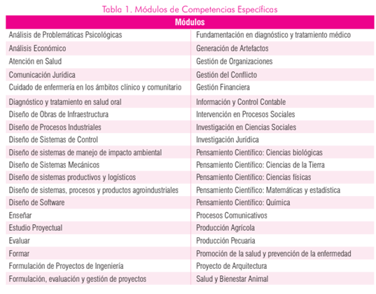
Figura 1: Listado de los módulos de las competencias específicas. Tomado de Saber Pro Competencias Específicas. Módulos de Pensamiento Científico (ICFES, 2017)

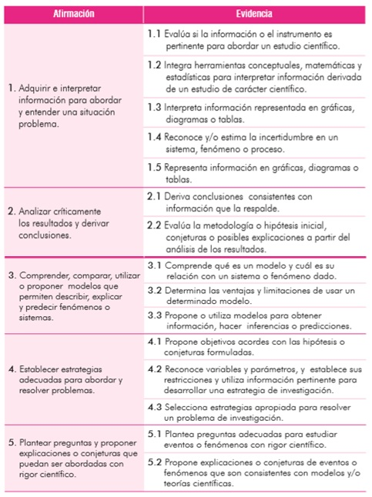
Figura 2: Relación de las diferentes evidencias que forman parte de cada competencia. Tomado de Saber Pro Competencias Específicas. Módulos de Pensamiento Científico (ICFES, 2017)

Los módulos que se relacionan con los programas de ingeniería y ciencias básicas o programas en particular son:
Módulo de Pensamiento Científico - Ciencias biológicas: A los programas de biología pura, ambiental, aplicada y marina; ciencias ambientales, ecología, ecología de zonas costeras, ingeniería biológica, microbiología, microbiología industrial, microbiología industrial y ambiental y programas afines.
Módulo de Pensamiento Científico - Ciencias físicas: A los programas de astronomía, ingeniería física, física, oceanografía física, y programas afines.
Módulo de Pensamiento Científico - Matemáticas y estadística: A los programas de estadística, ingeniería matemática, matemática, matemáticas aplicadas, matemáticas aplicadas y ciencias de la computación, matemáticas con énfasis en estadística y programas afines. (Prueba 9003)
Módulo de Pensamiento Científico - Química: A los programas de química, química ambiental, química industrial, microbiología, microbiología industrial, microbiología industrial y ambiental y programas afines.
Módulo de Pensamiento Científico - Ciencias de la Tierra: A los programas de ingeniería geológica, geociencias, geología, oceanografía y programas afines.

Con el fin de examinar los avances se plantean niveles de desempeño, los cuales se equiparan con valores numéricos, situación que permite identificar alcances y una descripción tanto cualitativa como cuantitativa de los niveles de habilidades y saberes de los estudiantes, con el fin de interpretar los resultados. Estos niveles se exponen en la figura 3
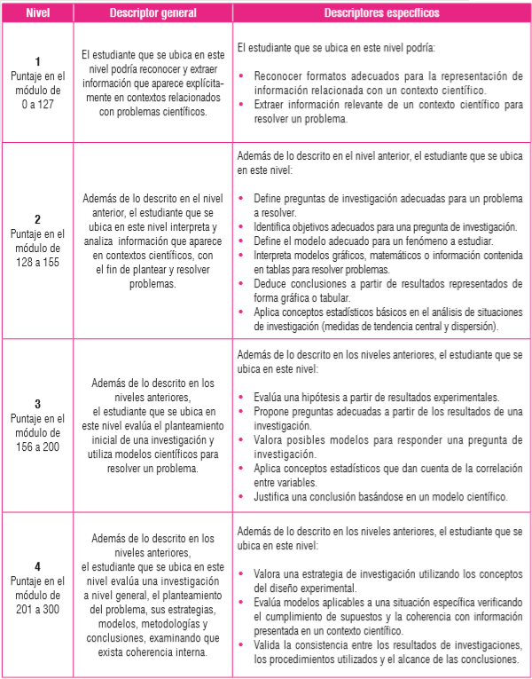
Figura 3: Niveles de desempeño. Tomado de Saber Pro Competencias Específicas. Módulos de Pensamiento Científico (ICFES, 2017)

Metodología
Esta investigación que se desarrolla bajo un enfoque cuantitativo de tipo explicativo, que busca determinar a partir de los desempeños de los estudiantes en la prueba específica de Pensamiento Científico, la evolución de los mismos para los años 2015 – 2018, identificando los factores para los resultados.

La población objeto de interés, está constituida por los estudiantes de educación superior de Colombia que hacen parte de los grupos de Referencia de Ingeniería o Ciencias exactas, y presentaron la prueba en los periodos descritos.

La fuente de información primaria son las bases de datos públicas del ICFES; tanto en los desempeños de las pruebas genérica, como específica de Pensamiento Científico, así como las variables recopiladas por el ICFES en el formulario de inscripción. Por otro lado, se considera la revisión de las bases públicas del DANE, que brinde información de contexto; en relación a las regiones o departamentos de los estudiantes que presentaron la prueba.

Las variables del estudio, incluyen tanto descriptores de tipo individuo, familiar, social, económico y de institución.

Con el fin de realizar un primer acercamiento a las variables, se realiza la revisión de antecedentes alrededor del tema y se fundamenta teóricamente la propuesta, que permita justificar los análisis a realizar y los resultados que se esperan obtener.

Con las bases de datos del ICFES, DANE y otras fuentes, se organiza la matriz de datos. Una vez depurada la información, se obtiene la base final que será tratada con el programa estadístico SPSS, realizando los análisis descriptivos que permita hacer una aproximación del comportamiento de las variables, a su vez establecer la correlación entre las mismas.

De acuerdo con los análisis descriptivos realizados, se establece el modelo teórico o nulo para cada uno de los años, con el fin de identificar los determinantes en la prueba específica de Pensamiento científico. Se plantea en un primer momento, realizar el ajuste por la metodología de modelos jerárquicos lineales, que permite evidenciar el aporte de variables cuando existe jerarquías y se observa correlaciones entre variables independientes; situación que se presenta con frecuencia en estudios sociológicos, en este caso alrededor de la educación. En este sentido, se identifican dos niveles; primer nivel de estudiante y segundo de institución. Así, se crean 4 modelos con variables de respuesta, puntaje en la prueba, y variables explicativas de individuo, contexto e institución que resulten significativas. Se estudia el aporte de las variables significativa en cada uno de los periodos y se comparan el efecto que recoge el intercepto para cada modelo, permitiendo identificar la variación de los resultados en el tiempo.
Los resultados obtenidos, son analizados al margen de la teoría, lo que permitirá evidenciar el aporte del estudio en la literatura relacionada.

Resultados esperados
1. Un producto de apropiación social del conocimiento.
2. Un producto de formación de recurso humano.
3. Un producto de generación de nuevo conocimiento Q4

Cronograma
ACTIVIDADES | RESPONSABLE | FECHA |  |  | FEBRERO |  |  |  | MARZO |  |  |  | ABRIL |  |  |  |  | MAYO |  |  |  | JUNIO |  |  |  |  | JULIO |  |  |  |  |  | AGOSTO |  |  |  | SEPTIEMBRE |  |  |  | OCTUBRE |  |  |  |  | NOVIEMBRE
ACTIVIDADES | RESPONSABLE | Inicio | Fin. |  | 1 | 2 | 3 | 4 | 5 | 6 | 7 | 8 | 9 |  | 10 | 11 | 12 | 13 | 14 | 15 | 16 | 17 | 18 | 19 | 20 | 21 |  |  | 22 | 23 | 24 | 25 |  | 26 | 28 | 29 | 30 | 31 | 32 | 33 | 34 | 35 | 36 | 37 | 38 |  | 39 | 40 | 41
Revisión bibliografía | USTA-UNIAGUSTINIANA | 03-febrero | 27-noviembre
Revisión de instrumentos | USTA-UNIAGUSTINIANA | 01-marzo | 30-abril
Construcción del modelo teórico | USTA-UNIAGUSTINIANA | 01-marzo | 30-abril
Construcción del modelo estadístico | USTA-UNIAGUSTINIANA | 01-abril | 31-mayo
Correr el modelo | USTA-UNIAGUSTINIANA | 01-junio | 31-julio
Informe de avance | USTA | 01-julio | 15-julio
Análisis de resultados | USTA-UNIAGUSTINIANA | 01-julio | 30-septiembre
Construir informe final | USTA-UNIAGUSTINIANA | 01-octubre | 27-noviembre
 | Presupuesto
 | Horas nómina
Concepto | Nombre | Escalafón | Horas mes | Sede / Seccional o Externo | Total ($)
Horas Nomina (Investigador Principal) | José Hermes Martínez Saavedra | 3 | 36 | Bogotá | $ 11.589.750
Horas Nomina (Co-Investigadores) | Jairo Andrés Coral Campaña | 2 | 36 | Bogotá | $ 9.654.750
Horas Nomina (Co-Investigadores) | Nelson Javier Rojas Mancipe | Administrativo | 8 | Bogotá | $ 2.166.664
Horas Nomina (Co-Investigadores) | Alberto Montalvo Castro | Externo | 40 | Externo | $ 12.942.000
Horas Nomina (Co-Investigadores) | Yeimmy Katherine Serrano León | Externo | 40 | Externo | $ 9.135.600
Horas Nomina (Co-Investigadores) | Julio César León Luquez | Externo | 20 | Externo | $ 9.445.400

FINANCIACIÓN | RECURSO | DESCRIPCIÓN | Valor partida | Valor contrapartida (Externa) | Total ($)
RUBROS | Servicios Técnicos |  |  |  | $ 0
RUBROS | Salidas de campo |  |  |  | $ 0
RUBROS | Equipos |  |  |  | $ 0
RUBROS | Materiales, insumos y software |  |  |  | $ 0
BOLSAS | Papelería |  |  |  | $ 0
BOLSAS | Fotocopias |  |  |  | $ 0
BOLSAS | Material bibliográfico
BOLSAS | Auxilio de transporte |  |  |  | $ 0
BOLSAS | Movilidad |  |  |  | $ 0
BOLSAS | Publicaciones (Artículos, proceso editorial y traducción) |  |  |  | $ 0
TOTAL DEL PROYECTO:

Referencia bibliográficas
- Alexander, L., y Simmons, J. (1975). The determinants of school achievement in developing countries: the educational production function. Washington: Banco Mundial.
- Barrenechea, I. (2010). Evaluaciones estandarizadas: seis reflexiones críticas. Archivos Analíticos de Políticas Educativas, 18(8), 1-25.
- Cherjovsky, M.R. & Loianno, M. (2011). Relación entre sistema de admisión y rendimiento académico. Revista Argentina de Educación Médica, 4(2), 55-62.
- Coleman, J. et al., (1966). Equality of Educational Opportunity. Washington: Department of Education.
- Delval, J. & Lomelí, P. (2013). La educación democrática para el siglo XXI. México: Siglo XXI
- Ferreyra, M. (2007) Determinantes del desempeño Universitario: Efectos Heterogéneos en un Modelo Censurado. Tesis de Maestría en Economía, Universidad Nacional de la Plata.
- Flórez, T. y Rojas, J. (2010). Factores asociados a la calidad en las facultades de Derecho de alto rendimiento académico en Colombia. Educación y Educadores, Disponible en: http://educacionyeducadores.unisabana.edu.co/index.php/eye/article/view/1694
- Garbanzo, G. (2007) Factores asociados al rendimiento académico en estudiantes universitarios, una reflexión desde la calidad de la educación superior pública. Revista Educación [en linea] 2007, 31 ( ) : [Fecha de consulta: 22 de agosto de 2017] Disponible en:<http://4www.redalyc.org/articulo.oa?id=44031103> ISSN 0379-7082
- García, S., Maldonado, D, y Rodríguez, K. (2014) Propuestas para el mejoramiento de la calidad de la educación preescolar, básica y media en Colombia. Estudio financiado por la Fundación Compartir. Cuadernos de Fedesarrollo.
- ICFES (2013) Análisis de las diferencias de género en el desempeño de estudiantes colombianos en matemáticas y lenguaje. http://www.icfes.gov.co/documents/20143/234129/Analisis+de+las+diferencias+de+genero+en+el+desempeno+de+estudiantes+colombianos+en+matematicas+y+lenguaje+2013.pdf
- ICFES (2015) Módulo de Razonamiento cuantitativo. http://www.icfes.gov.co/documents/20143/497011/17%20Marco%20de%20%20referencia%20razonamiento%20cuantitativo.pdf
- ICFES (2015) Módulo de Razonamiento cuantitativo. http://www.icfes.gov.co/documents/20143/497011/17%20Marco%20de%20%20referencia%20razonamiento%20cuantitativo.pdf
- ICFES (2017) Módulo Pensamiento Científico. Consultado en http://www.icfes.gov.co/documents/20143/495243/Guia%20de%20orientacion%20competencias%20especificas%20modulo%20de%20pensamiento%20cientifico%20saber-pro-2017.pdf
- ICFES (2018) Módulos de competencias genéricas http://www.icfes.gov.co/documents/20143/496194/Guia%20de%20orientacion%20modulos%20de%20competencias%20genericas-saber-pro-2018.pdf
- Ferreyra, M. G. (2007). Determinantes del desempeño universitario: efectos heterogéneos en un modelo censurado. (Tesis de Maestría en Economía, Universidad Nacional de La Plata, Argentina). Extraído de http://sedici.unlp.edu.ar/bitstream/handle/10915/3337/Documento_completo.pdf?se quence=1.
- M.E.N. (2010) Portafolios de Modelos Educativos. Recuperado de http://www.colombiaaprende.edu.co/html/mediateca/1607/articles-85440_archivo.pdf
- M.E.N. (2017) Módulo de Competencias Genéricas 2016 2. Recuperado en http://www.icfes.gov.co/docman/estudiantes-y-padres-de-familia/saber-pro-estudiantes-y-padres/estructura-general-del-examen/modulos-saber-pro-2017/modulos-primera-sesion-competencias-genericas-16/3809-guia-de-orientacion-modulos-de-competencias-genericas-saber-pro-2017/file?force-download=1
- MEN (2013) Sistema nacional de indicadores educativos para los niveles de preescolar, básica y media en Colombia. Disponible en: https://www.mineducacion.gov.co/1621/articles-329021_archivo_pdf_indicadores_educacion.pdf
- MEN (2015) Guía para la interpretación del Reporte de resultados en SABER PRO. Disponible en: http://acreditacion.unillanos.edu.co/contenido/docs_SaberPro/Valor%20Agregado%20y%20Aporte%20Relativo/Gu%C3%ADa%20de%20Interpretaci%C3%B3n%20Reporte%20resultados%20Saber%20Pro.%20Medidas%20Aporte%20Relativo.pdf
- Montes IC, Lerner J. (2011) Rendimiento académico de los estudiantes de pregrado de la Universidad de EAFIT. Grupo de Estudios en Economía y Empresa (Línea de Investigación Economía de la Educación), Departamento de Desarrollo Estudiantil. Dirección de Planeación. Universidad de EAFIT 2010-2011 [Internet]. Colombia: Universidad de EAFIT; 2012. Disponible en: http://www.eafit.edu.co/institucional/calidad-eafit/investigacion/Documents/Rendimiento%20Ac%C3%A1demico-Perrspectiva%20cuantitativa.pdf
- Montes IC, Lerner J. (2011) Rendimiento académico de los estudiantes de pregrado de la Universidad de EAFIT. Grupo de Estudios en Economía y Empresa (Línea de Investigación Economía de la Educación), Departamento de Desarrollo Estudiantil. Dirección de Planeación. Universidad de EAFIT 2010-2011 [Internet]. Colombia: Universidad de EAFIT; 2012. Disponible en: http://www.eafit.edu.co/institucional/calidad-eafit/investigacion/Documents/Rendimiento%20Ac%C3%A1demico-Perrspectiva%20cuantitativa.pdf
- Stufflebean, D. & Shinkfield, A. (2011). Evaluación sistemática, guía teórica y práctica. Madrid: Paidós/Ministerio de Educación y Ciencia.
- Tapasco, O.; Ruiz, F. y Osorio, D. (2016) Estudio del poder predictivo del puntaje de admisión sobre el desempeño académico universitario. Revista Latinoamericana de Estudios Educativos (Colombia).
- Tiana, A. (2009). Evaluación y cambio educativo: los debates actuales sobre las ventajas y los riesgos de la evaluación. En E. Martín y F. Martínez Rizo (coords.), Avances y desafíos en la evaluación educativa (pp. 17-26). Madrid: OEI/Fundación Santillana.
- Wragg, E. (2003). Evaluación y aprendizaje en la escuela secundaria. Buenos Aires: Paidós.

